06.04.2020 r.
- Edukacja polonistyczna.
Przeczytaj blog Ali. Jeśli masz problem możesz przeczytać wspólnie z mamą lub tatą, tak jak na lekcji czytasz wspólnie ze mną. Postaraj się zapamiętać jak najwięcej informacji.
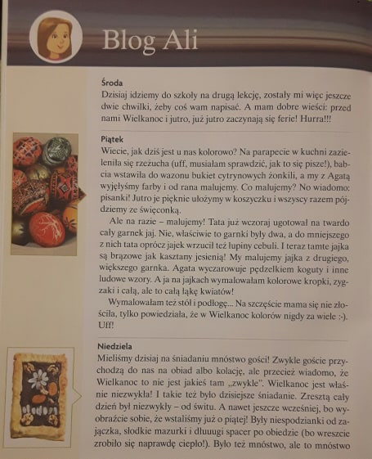

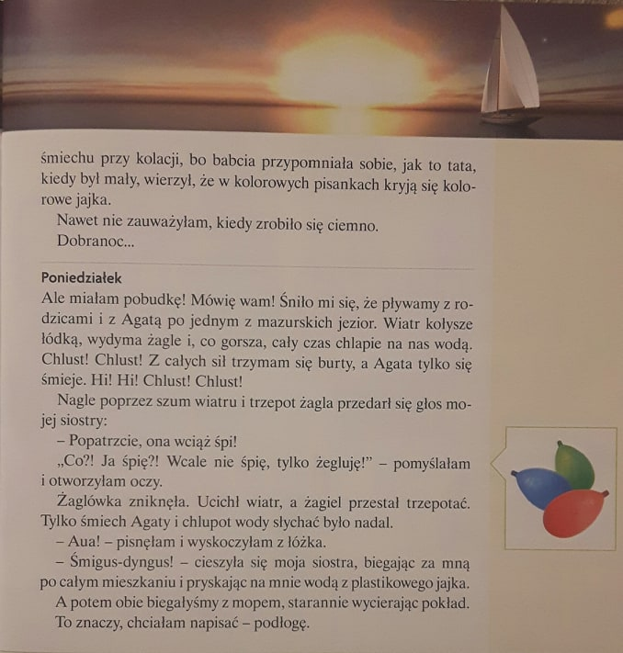
A teraz zrób zadanie.
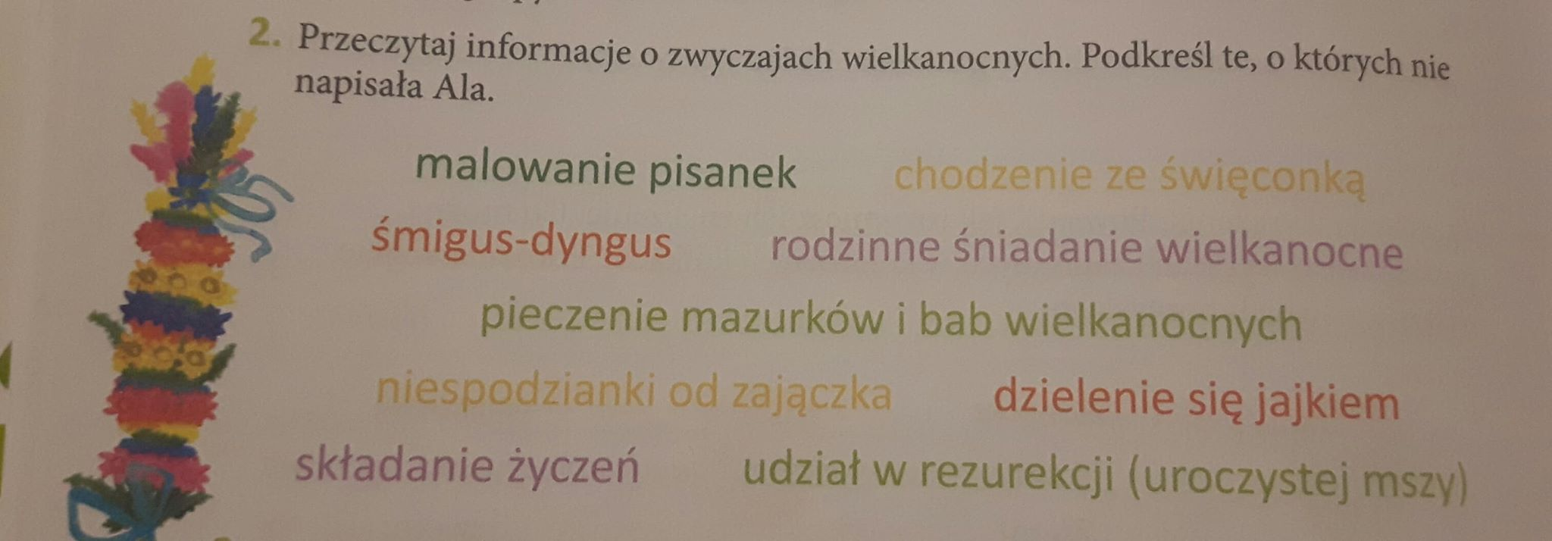
- Edukacja matematyczna

Wykonaj poniższe zadania.

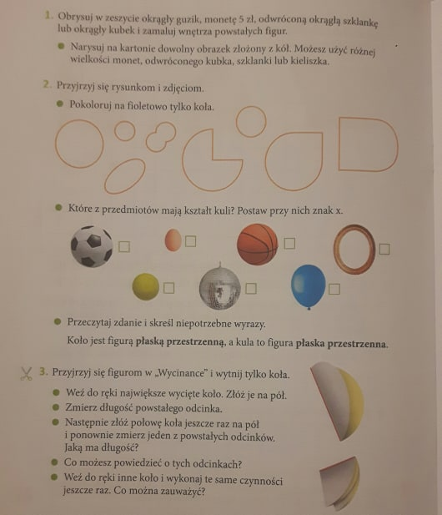

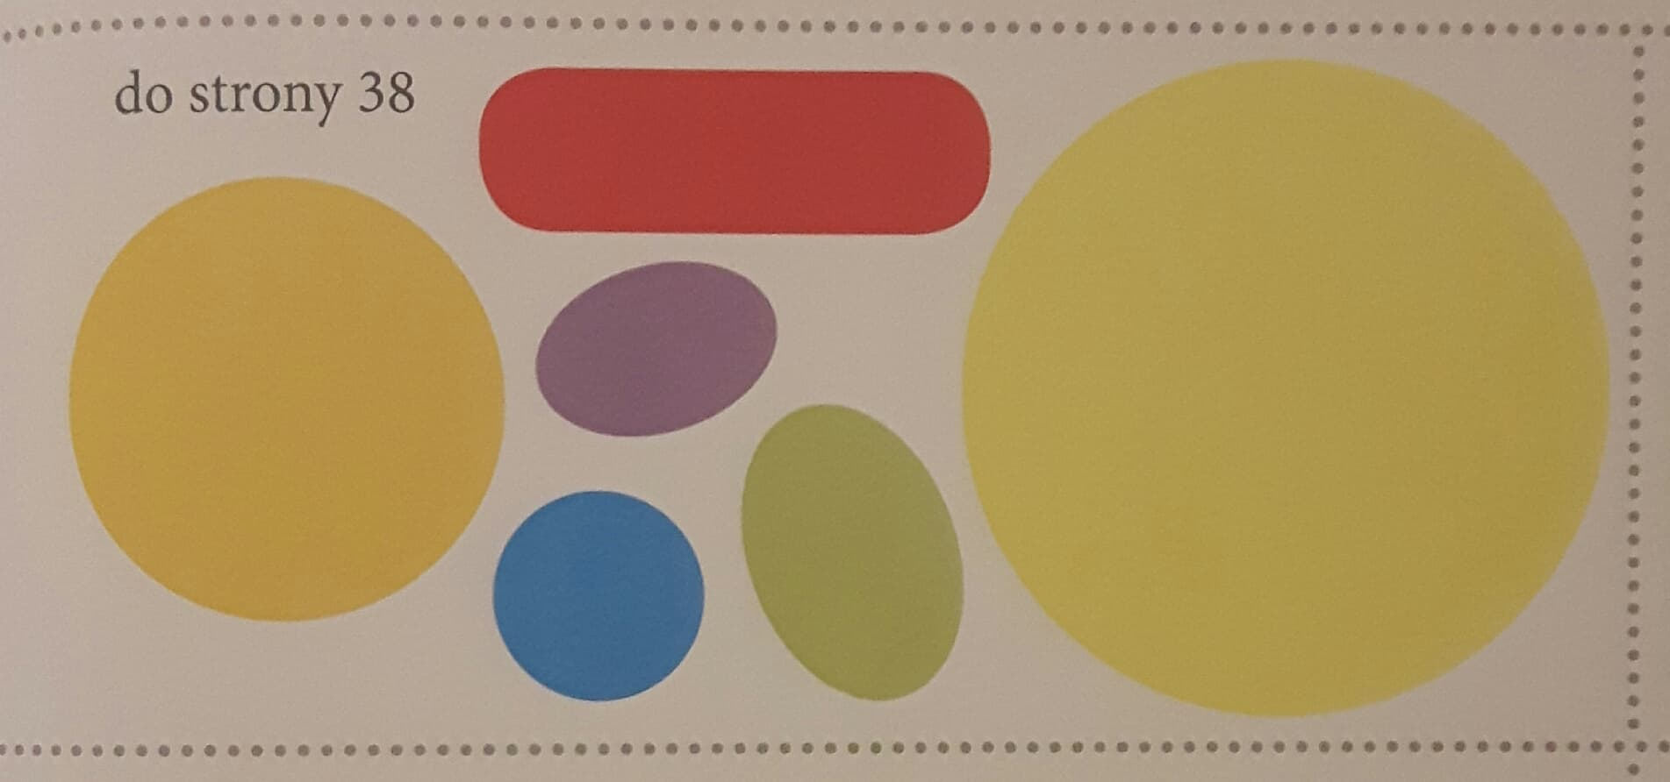

- Edukacja plastyczna

Pokoloruj wielkanocnego koguta.

